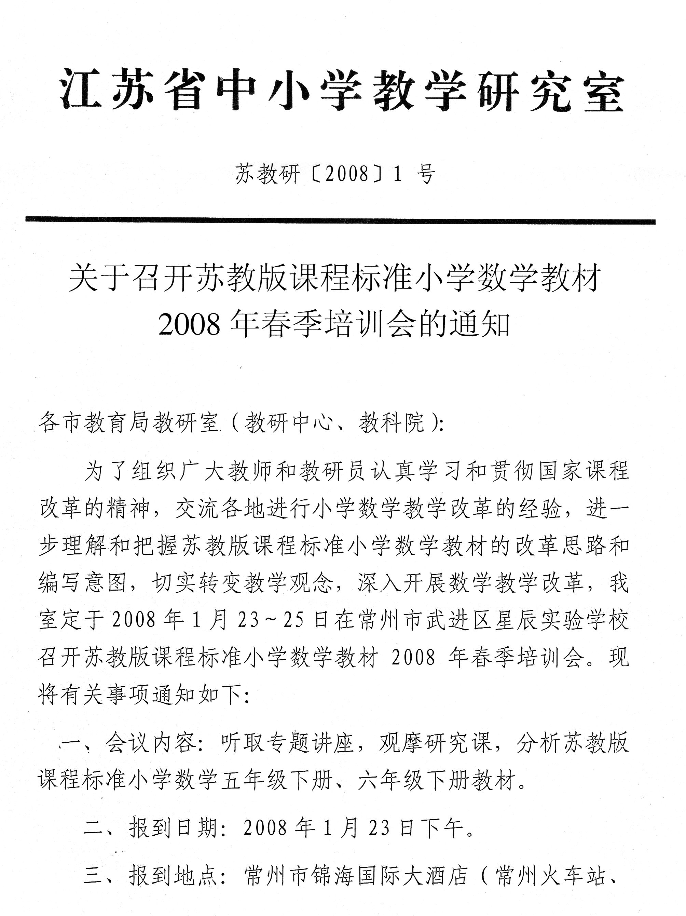

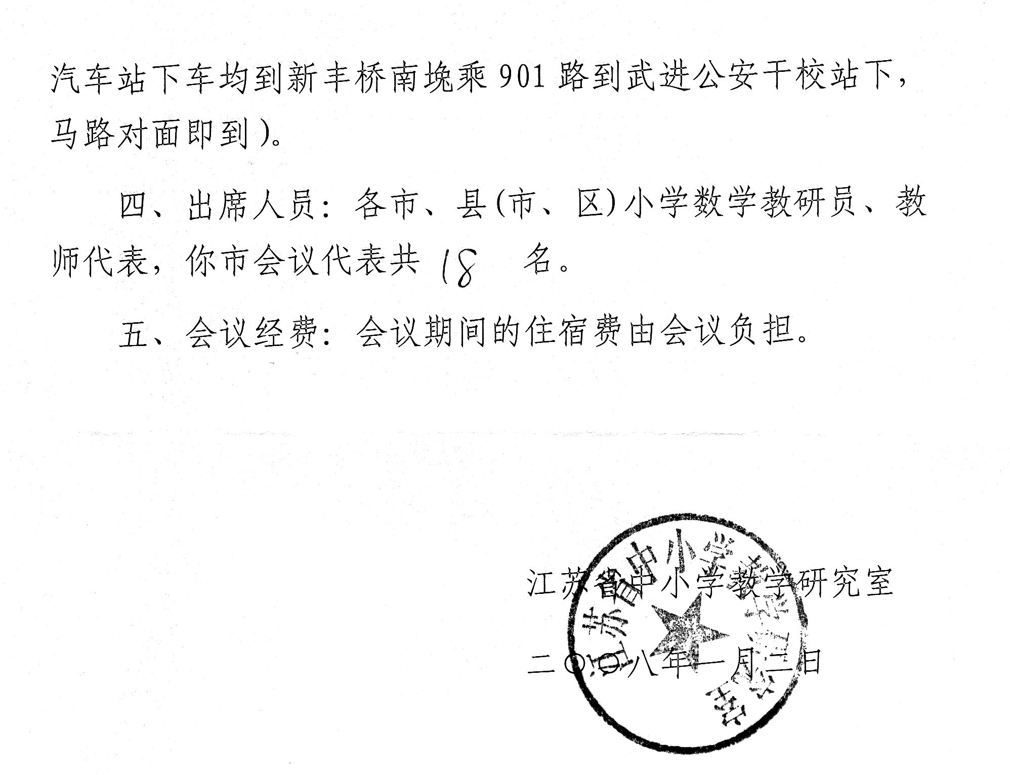

附表：
参加江苏省2008年春季苏教版课程标准小学数学教材
培训人员名单回执

市（区） 学科

姓 名 | 性 别 | 单 位 | 职 务
培训人员名单回执请于1月16日前报到市教研室。

